**FORMATO PARA EL DESARROLLO DE COMPONENTE FORMATIVO**

| PROGRAMA DE FORMACIÓN | Chocolatería. |
| --- | --- |

| COMPETENCIA | 270406020-Acondicionar chocolate de acuerdo con parámetros técnicos y Normativa. | RESULTADOS DE APRENDIZAJE | 270406020-1 Preparar utensilios y maquinaria para el alistamiento de la cobertura de chocolate de acuerdo con parámetros de técnicos y del proceso  270406020-2 Elaborar productos de chocolatería según especificaciones de proceso y necesidades de mercado |
| --- | --- | --- | --- |

| NÚMERO DEL COMPONENTE FORMATIVO | CF08 |
| --- | --- |
| NOMBRE DEL COMPONENTE FORMATIVO | Alistamiento y elaboración de productos de chocolatería. |
| BREVE DESCRIPCIÓN | En el presente componente formativo se estudiará la importancia de un correcto atemperado del chocolate, el proceso de moldeado, tipos de chocolate, rellenos y sus defectos entre otros, los cuales darán la base para el desarrollo como técnico chocolatero. |
| PALABRAS CLAVE | Atemperado, bombones, defectos, formulación, moldeado. |

| ÁREA OCUPACIONAL | 7 - EXPLOTACIÓN PRIMARIA Y EXTRACTIVA |
| --- | --- |
| IDIOMA | Español |

1. **TABLA DE CONTENIDOS:**

**1. Atemperado de chocolate**

1.1 Relevancia de la manteca de Cacao en la producción del chocolate

1.2 Métodos de Elaboración: Curva de temperado y cristalización

1.3 Moldeado

**2. Productos de chocolatería**

1. **INTRODUCCIÓN**

El mundo de la gastronomía y transformación de alimentos está en auge, las personas cada vez aprecian más el origen de los alimentos, el proceso detrás de ellos y las nuevas generaciones ven las profesiones desde un lado más artístico en donde se puedan desempeñar y dejar su sello. El cacao ahora es entendido desde el cultivo, sus prácticas amigables con el medio ambiente y la posibilidad de que sea una herramienta de desarrollo rural reforzando el cooperativismo tanto en jóvenes como mujeres. De esta forma una barra de chocolate perteneciente a un proyecto asociativo de pequeños productores, identificada por sus métodos artesanales y por el tipo y porcentaje de cacao en su contenido toma un gran protagonismo en el mercado como un producto apreciado por toda la historia detrás de él.

Se ha avanzado mucho en fitogenética con el fin de obtener cosechas de granos con mejor aroma, sabor y rendimiento e igualmente se ha avanzado en el conocimiento sobre el análisis sensorial, y la mística detrás de la cata de chocolates de este producto ancestral. De esta forma la chocolatería reúne la cultura, la técnica, la maestría y el arte en un solo bocado, con la explosión de sabores y texturas agradables que solo un buen chocolate puede dar.

Para conocer mucho más de este interesante mundo de saberes, se invita a observar el siguiente video que presentará las temáticas relacionadas con el alistamiento y elaboración de productos de chocolatería:



1. **DESARROLLO DE CONTENIDOS:**

**1. Atemperado de chocolate**

Agronómicamente existen diferentes variedades de cacao que le confieren a la almendra o semilla cualidades organolépticas distintas, es decir, diferentes aromas, colores, sabores entre otras. Se debe recordar que las cualidades organolépticas son aquellas que se pueden identificar con los órganos sensoriales (sabor, color, olor, textura, etc.). De esta forma el licor o base de cacao para la elaboración de productos parte ya con unas características importantes.

Al procesar estas semillas o almendras (cosecha, quiebra, fermentación, secado, tostión, descascarillado y molienda) se obtienen los ***nibs***, que al pasarlos por un proceso de molienda, por medio de presión y calor producen una reacción tipo emulsión por la manteca de cacao, haciendo que los ***nibs*** pasen de estado sólido a líquido, este resultado se llama licor de cacao, el cual es la base para las diferentes preparaciones como: chocolate de mesa, chocolatinas y bombonería entre otras. Sin embargo, la apariencia del licor de cacao es algo tosco comparado con la apariencia brillante que se busca en un producto final de chocolatería.

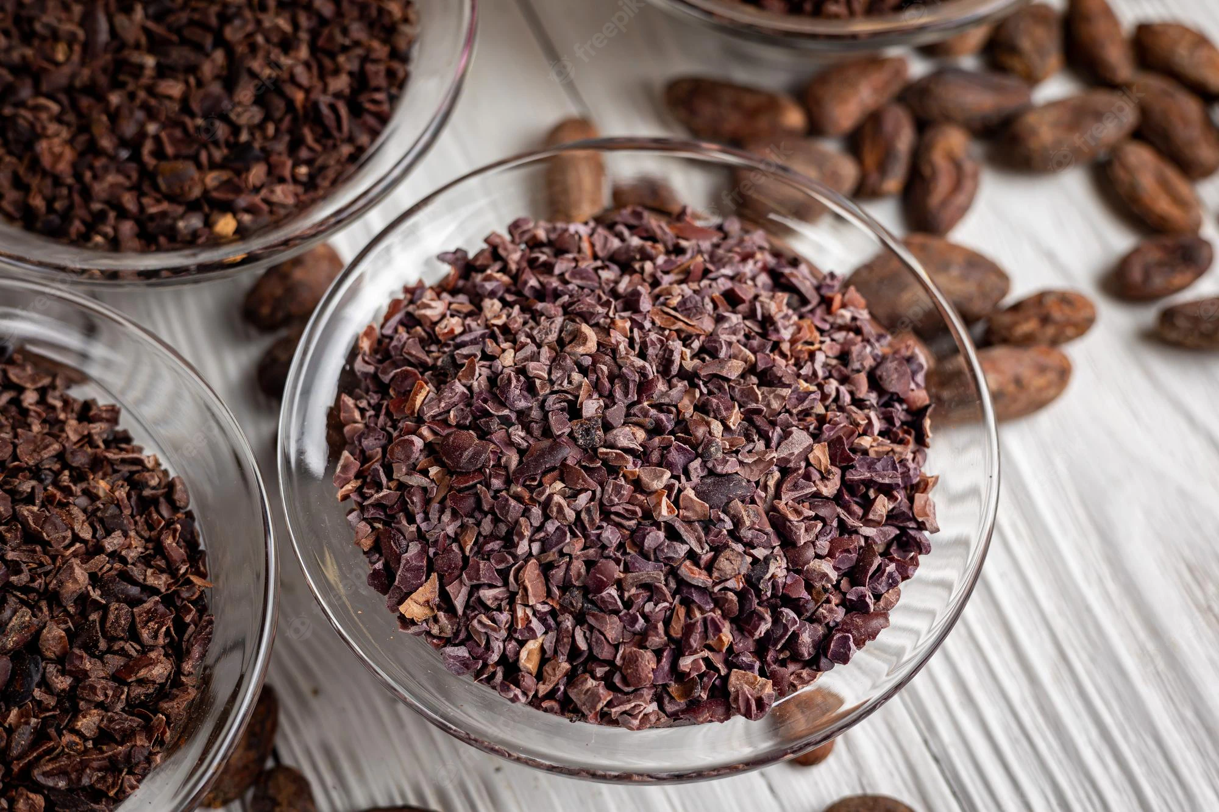

Para lograr convertir el licor de cacao en bombones, se debe continuar con el proceso de cobertura de chocolate y transformar el licor en una emulsión; esto se logra con la formulación de distintas mezclas entre, **licor de cacao, azúcar y manteca de cacao**; en algunos casos se usan sólidos de leche (leche en polvo) y dependiendo de la cantidad y de la proporción de estos ingredientes se obtienen diferentes tipos de chocolate clasificados de la siguiente manera:



**1.1 Relevancia de la manteca de Cacao, en la producción del chocolate**

La manteca de cacao es un componente importante para la elaboración de chocolatería, ya que le confiere el aspecto brillante, aroma y suavidad al paladar; esta es una grasa vegetal, obtenida por medio de presión y que pertenece a los triglicéridos, es decir, su molécula está compuesta por una cadena de glicerol y tres ácidos grasos los cuales, en este caso son: ácido Esteárico (S), palimítico (P) y oléico (O).

Estos ácidos grasos se combinan con el glicerol produciendo 5 triglicéridos con puntos de fusión diferentes, la siguiente tabla presenta la composición de la manteca de cacao:

**Tabla 1**

Triglicéridos de la manteca de cacao

| Fórmula | Nombre | Punto de fusión |
| --- | --- | --- |
| P-O-S | Palmítico -Oléico -Esteárico | 38 °C. |
| S-O-S | Esteárico-Oléico-Esteárico | 43.5 °C |
| S-O-O | Esteárico-Oléico-Oléico | 23 °C |
| P-O-O | Palmítico-Oléico-Oléico | 16 °C |
| P-O-P | Palmítico-Oléico-Palmítico | 37.5 °C |

Nota. Adaptada de Oviedo,D. Quetzal ,Taller de Chocolatería, 2012.

Con base a la información brindada en la tabla, se puede interpretar que según la composición de la manteca de cacao se obtienen diferentes puntos de fusión y que el más bajo es el del **P-O-O**, es decir que este triglicérido se derrite al llegar a los 16 grados centígrados y que el más resistente a las temperaturas es el **S-O-S** el cual se derrite a los 43.5 grados centígrados.

Al llegar al punto de fusión, es decir al derretirse, se requiere de agentes externos para que el chocolate recupere su forma original, lo cual se llama cristalización.



Los cristales Gamma, Alpha y Beta son llamados inestables, pues sufren cambios con la temperatura ambiente, y temperatura al tacto, o sea, que al tocarlo se derrite fácilmente, ya que su textura es más blanda y con menos brillo, ya que no refleja de forma pareja las ondas de luz. Este tipo de cristales son deseables en procesos como coberturas para helados pero no para chocolates en barra, bombones o aquellos que se requiere que mantengan la forma, textura y brillo sin importar tanto la temperatura ambiente.

El cristal de mayor importancia para chocolatería fina es el **Cristal Beta Segunda o forma V**, ya que confiere mayor estabilidad a la cobertura de chocolate en cuanto a textura, fracturabilidad y punto de fusión, el cual es entre los 34 a 35**°C**, y ayuda en el proceso del brillo: claro está, que el brillo final de un chocolate depende en su gran mayoría del molde o superficie en la que se trabaje.

**1.2 Métodos de Elaboración: curva de atemperado y cristalización**

Como ya se ha mencionado, **atemperar** o templar es el proceso controlado de enfriamiento y mezcla del chocolate derretido, mediante la cristalización de la grasa natural (la manteca de cacao), el cual permite garantizar que el chocolate asentará brillante, duro y con una buena resistencia térmica.

En el atemperado se da una curva de temperaturas que se conoce como “**curva de atemperado**”, esta consiste en calentar el chocolate para fundir por completo todos los cristales, enfriarlo para formar una red de cristales iniciadores (de todos los tipos) y recalentarlo a una temperatura de trabajo para reducir el número de cristales inestables, gracias a que tienen una menor resistencia térmica que los “buenos” o estables y se funden entre 15º y 28º (frente a los 32º-34º de los estables). Las curvas de atemperado y cristalización se pueden observar a continuación:



Es importante tener presente que si la cobertura permanece más tiempo a temperaturas de 39 a 37 °C se facilitará la formación de cristales Alpha y gamma que por su inestabilidad no son deseables en chocolatería, de ahí el interés de bajar las temperaturas drásticamente y evitar un tiempo prolongado en las no deseadas. Existen cuatro (4) técnicas de atemperado que se describen a continuación:



Las buenas prácticas en la elaboración se deben tener en cuenta para resguardar la calidad general y el buen estado del chocolate, ya que este es susceptible a la temperatura, aire, luz, humedad y tiempo, además de la capacidad que presenta para absorber olores del ambiente. Es necesario entonces, hablar de condiciones ambientales, equipos y utensilios que se requieren para llevar a cabo la producción óptima de chocolates.

* **Condiciones Ambientales:**

En el proceso de atemperado es imperativo que el agua no tenga contacto de forma directa con el chocolate en ningún momento, especialmente si se va a utilizar la estrategia “baño maría”, que si se deja hervir el agua de abajo pueden caer gotas o por condensación del vapor y arruinar el chocolate.

| Baño María  Técnica manual que consiste en introducir un recipiente pequeño con chocolate (o cualquier otro ingrediente), dentro de otro recipiente más grande que contiene un algún líquido, generalmente, agua, con este procedimiento se busca la cocción por medio del agua caliente y no por el calor del horno o del fuego directamente. | Primer plano de pastelero chocolatero sosteniendo una espátula de madera y  calentar y derretir chocolate en baño maría en una estufa en la cocina |  Foto Premium |
| --- | --- |

Como ya se ha mencionado, es importante tener en cuenta la temperatura ambiente del lugar donde se realicen los procesos de chocolatería y más el de atemperado; la temperatura ambiente ideal para trabajar es a 20°C y no debe superar los 25°C. En zonas geográficas con altas temperaturas es necesario recurrir a la ventilación artificial como el aire acondicionado o buscar trabajar en las horas más frescas como las noches y madrugadas; en zonas donde la temperatura ambiental es muy baja se debe considerar el aislamiento y trabajar de una forma más rápida para evitar la cristalización del chocolate antes de lograr la correcta multiplicación de cristales beta.

Cabe recalcar que se debe cumplir con las condiciones de higiene previstas para la manipulación de alimentos según el decreto 3075 de 1997, el lugar debe estar correctamente aseado y desinfectado; sin embargo, no debe haber presencia de humedad o contacto directo del chocolate con el agua, ya que eso genera endurecimientos en la cobertura y queda expuesto al ataque de agentes patógenos como hongos.

| **Llamado a la acción**  Con el fin de ampliar la información acerca del decreto 3075 de 1997 en su título II, “**CONDICIONES BÁSICAS DE HIGIENE EN LA FABRICACIÓN DE ALIMENTOS”,** visite el siguiente enlace del Ministerio de Salud y Protección Social_Minsalud:  https://www.minsalud.gov.co/Normatividad_Nuevo/DECRETO%203075%20DE%201997.pdf |
| --- |

* **Utensilios y equipos:**

A nivel industrial existen en el mercado diferentes tipos de atemperadoras de chocolate, las cuales realizan el proceso automáticamente solo con ingresar los parámetros de temperatura, estas se encuentran con diferentes capacidades de carga y nivel de tecnología.

El atemperado también se puede realizar manualmente haciendo la fusión al baño maría o en microondas, y enfriando la mezcla en un mesón de mármol (tableado).

Para el proceso de atemperado se requieren los siguientes utensilios:

| * Espátulas de goma. * Grameras. * Recipientes de acero inoxidable. * Rallador. * Espátulas de acero. * Termómetro para alimentos. * Cacerolas. * Microondas. * Recipientes de plástico grado alimenticio. * Mesón de mármol y/o atemperadora automática. |  |
| --- | --- |

**1.3 Moldeado.**

Es el proceso de verter el chocolate fundido en los moldes, con el fin de obtener la forma deseada. El moldeado se puede realizar para chocolates sólidos, como las chocolatinas, chocolate de mesa que generalmente se presentan en forma de pastillas y diferentes formas para bombones ya sean rellenos o no. Se debe tener en cuenta la temperatura ambiente y la de los moldes para evitar cristalización rápida e indeseada por choque de temperaturas, lo adecuado para los moldes es de 26-27°C y como se mencionaba anteriormente no sobrepasar los 25 grados centígrados en la sala de trabajo. El moldeado consta de las siguientes 4 fases:



Como ya se ha mencionado anteriormente, el término moldear incluye procedimientos en los que el chocolate se deposita en recipientes, seguido del enfriamiento y del endurecido en piezas sólidas, es decir, el moldeo sólo se utiliza en la elaboración del chocolate en barra y para darle la forma deseada, se vierte en moldes, los cuales deben cumplir con unas características de forma, pero que igualmente requieren de unas condiciones de higiene y limpieza para la protección del producto y del ciclo de producción. Es importante conocer, entonces los tipos de moldes y los procedimientos de limpieza:

* **Tipos de moldes y condiciones de limpieza.**

Actualmente, existe una amplia variedad de moldes para chocolatería, tanto de formas, tipos y materiales, la importancia radica en que sean superficies uniformes y pulidas que faciliten el desmoldado, el brillo, la limpieza y secado. Es de recordar, que el brillo final se obtiene con la calidad de los moldes y su correcto cuidado, además de un adecuado proceso en el atemperado. A continuación, se presentan los diferentes tipos de moldes:



* **Condiciones de Limpieza de los moldes:**

Sea cual sea el material de los moldes todos deben compartir las mismas condiciones de limpieza, para ello es importante contar con:

* Jabón suave y sin olor.
* Esponjas suaves.
* Paños de algodón: no usar paños de material sintético ya que producen rayones en la superficie del molde arruinando el acabado del bombón o chocolate.
* Pistola de aire caliente o en su defecto un secador de cabello.
* Agua caliente.
* **Procedimiento de limpieza:**

El proceso de limpieza y secado es muy sencillo, sin embargo es de vital importancia para garantizar los efectos deseados en los chocolates elaborados. Es muy importante tener cuidado de no generar rayones en la superficie del molde y no permitir que queden rastros de jabón ni de humedad. El proceso es el siguiente:



**2. Productos de chocolatería**

Para la elaboración o transformación de alimentos se debe considerar el marco normativo legal que busca 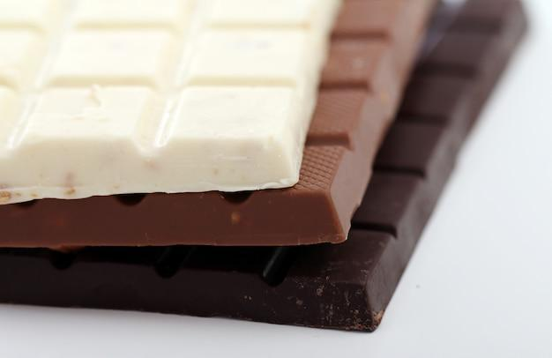amparar las buenas prácticas garantizando la inocuidad de los productos, con el fin de que estos sean confiables a los consumidores y por lo tanto a la chocolatería. Para su fabricación se deben considerar aspectos de higiene y calidad tanto de la planta o lugar de procesamiento, como las normas de higiene para el personal que manipula los alimentos e insumos que se utilizan en los procesos de manufactura.

Según el Codex alimentarius de 1981 con enmienda de 2016, por la cual se normatizan los productos para el consumo humano, preparados a partir de cacao o sus derivados ya sea con azúcar, edulcorantes permitidos, lácteos y sus derivados, sustancias aromatizantes, entre otros ingredientes permitidos por la ley. Excluye el uso de grasas animales distintas a la grasa de la leche, así como la harina y almidón, excepto en algunos chocolates a la taza o conocido como chocolate de mesa. También indica que la adición de ingredientes no puede superar el 40% del total de la formulación. Para profundizar en este tema por favor remitirse a materiales complementarios: Codex Alimentarius, Norma para el chocolate y los productos del chocolate.





Cuando se habla de chocolatería, no se debe dejar de lado, aspectos tan importantes como, los tipos y características de los chocolates, las diversas posibilidades de relleno con sus respectivos ingredientes, pero especialmente los riesgos y defectos que se pueden presentar, en algunos momentos del atemperado. Por todo lo anterior, se deben conocer a continuación, cada uno de estos aspectos:

* **Tipos y características**

Continuando con la normativa para el chocolate y sus productos derivados que fue desarrollada en 1981, por la Organización de las Naciones Unidas para la Alimentación y la Agricultura (**FAO**) y que fue actualizada en 2003 y 2016, clasifica al chocolate **según su forma, composición** y **cantidad de cacao**, de la siguiente manera:



Para ampliar la información sobre los requisitos de composición que debe tener cada tipo de chocolate descargar el documento:

* **Rellenos, formulación y defectos.**

La variedad de rellenos para chocolates es inimaginable, los maestros chocolateros juegan con infinidad de sabores, texturas, tipo de conservación y según el formato (se refiere a la forma en la que se debe dosificar el relleno, ya sea con manga, cápsulas o incluso a mano, entre otras.); a grandes rasgos los más importantes son:



A nivel de fundamentos teóricos, existen dos grandes grupos para clasificar los rellenos: los de base agua y rellenos de grasa; los primeros, como su nombre lo indica, tienen dentro de su composición algún porcentaje de agua, por ejemplo: ganache, licor, fondant, mermeladas o dulces de fruta. Los de grasa se llaman así porque no contienen agua en ningún porcentaje; tener presente, que no quiere decir que por su nombre a estos rellenos se les agregue grasa, ya que por normatividad sólo está permitida la grasa vegetal y la proveniente de la leche. Los otros tipos de grasa están excluidos de las formulaciones. Estos en este casos, los rellenos obtienen la grasa, del praliné, pastas de frutos secos y giandujas (avellanas trituradas), entre otros.

* **Formulación:**

Una vez entendido la importancia de la conservación de los tipos de rellenos y continuando con la formulación, para eso es importante conocer qué tipos de ingredientes son los más comunes, nuevamente cabe recalcar que ser chocolatero es un arte, y cada maestro chocolatero tendrá sus formulaciones e ingredientes mágicos, por así decirlo. El tipo y calidad de la cobertura de chocolate es esencial para la elaboración de los bombones y los rellenos como se analizó anteriormente.

* **Ingredientes en la Formulación:**
* **Los azúcares**: proporcionan el sabor dulce dependiendo del ph que tengan, su temperatura y disolución e intervienen sobre la aW (actividad agua) los más usados son: sacarosa, azúcar invertido, glucosa, dextrosa, miel, fructosa, lactosa y sorbitol. A continuación, se puede conocer en qué consiste cada uno de ellos:



* **Las grasas:** en chocolatería solo está permitido las grasas de origen animal sólo si pertenecen a los lácteos, es decir, crema de leche o mantequilla. Ninguna otra grasa animal es permitida. Los maestros chocolateros aconsejan usar mantequilla 100% de vaca y no los sustitutos vegetales ya que la primera transfiere mejor textura y palatabilidad, aunque las grasas vegetales son más resistentes a la oxidación.

El punto de fusión de la mantequilla es de 28⁰C., mientras que la de la manteca de cacao es de aproximadamente 32⁰ C.

* **Ganache:** dentro de los tipos de relleno para bombones el más común es el ganache, por su versatilidad a la hora de crear sabores y por su textura cremosa que lo hace muy palatable. El ganache es una emulsión de grasa y agua con la cual se busca dar una textura más cremosa y fina al chocolate pero esto no quiere decir que no se tenga en cuenta otros ingredientes como el azúcar y adiciones especiales.

Los parámetros importantes del Ganache son Ph: menor a 5 y disminución de la actividad del agua (aW), menor a 0.85. Teniendo en cuenta lo anterior una formulación básica para hacer ganache, sería:

**Tabla 3**

Formulación para la elaboración del Ganache

| Ingredientes | Porcentaje de inclusión |
| --- | --- |
| Agua | 14-20% |
| Azúcares totales | min, 30% |
| Manteca de Cacao | min. 21% |
| Materia grasa láctea | 0-15% |
| Alcohol | 6% |

* **Defectos en la chocolatería**

Realizar mal el proceso de atemperado o no realizarlo y simplemente fundirlo puede generar la presencia de defectos como el Fatbloom, término técnico en inglés que es el afloramiento de manchas blanquecinas sobre los chocolates, estas manchas son partículas de grasa que salen a la superficie cuando el chocolate ha sido expuesto a cambios extremos de temperatura ambiente.

Los errores cometidos en todo el proceso de elaboración del chocolate pueden aflorar ya en el producto final, que serían en este caso los bombones, a continuación se presenta un listado de defectos:



| · Bombones deformados.  · Bombones con cavidades por burbujas de aire.  · Sudoración de grasa o Fat Bloom.  · Carencia de olor agradable.  · Sabor/ olor a rancio: enranciamiento de las grasas lácteas.  · Presencia de moho,  · Fermentación.  · Rellenos con texturas no deseadas: secos, arenosos, o con exceso de humedad.  · Consistencia no homogénea por azúcares cristalizados.  · Aspecto mate y con líneas blancas. |
| --- |

1. **SÍNTESIS**

A continuación, se presenta el diagrama que representa el resumen de las temáticas desarrolladas en el componente formativo:



1. **ACTIVIDADES DIDÁCTICAS**

| DESCRIPCIÓN DE ACTIVIDAD DIDÁCTICA | |
| --- | --- |
| Nombre de la Actividad | Alistamiento y elaboración de productos de chocolatería. |
| Objetivo de la actividad | Afianzar conceptos sobre el alistamiento y elaboración de productos de chocolatería, con el fin de identificar los procedimientos establecidos en la industria de la chocolatería, según normativa. |
| Tipo de actividad sugerida | Relacionar términos |
| Archivo de la actividad  (Anexo donde se describe la actividad propuesta) | *Anexo2_CF08_ actividad didáctica* |

1. **MATERIAL COMPLEMENTARIO:**

| Tema | Referencia APA del Material | Tipo de material  (Video, capítulo de libro, artículo, otro) | Enlace del Recurso o  Archivo del documento o material |
| --- | --- | --- | --- |
| Condiciones Ambientales | Decreto 3075 de 1991. [Ministerio de salud]. Por el cual se reglamenta parcialmente la Ley 09 de 1979 y se dictan otras disposiciones. | PDF | https://www.minsalud.gov.co/Normatividad_Nuevo/DECRETO%203075%20DE%201997.pdf |
| Productos de chocolatería | FAO. (s.f.). Norma para el chocolate y los productos del chocolate codex stan 87-1981 adoptada en 1981. revisión: 2003. enmienda: 2016. | PDF | https://www.fao.org/fao-who-codexalimentarius/sh-proxy/fr/?lnk=1&url=https%253A%252F%252Fworkspace.fao.org%252Fsites%252Fcodex%252FStandards%252FCXS%2B87-1981%252FCXS_087s.pdf |

1. **GLOSARIO:**

| TÉRMINO | SIGNIFICADO |
| --- | --- |
| Actividad agua (aW) | Escala para medir la cantidad de agua libre en los alimentos, se mide del 0 al 1. |
| Codex Alimentarius | Del Latín Código alimentario, normatividad internacional para alimentos dada por la FAO. |
| Cristalización del chocolate | Proceso de solidificación del chocolate previamente fundido. |
| Enranciamiento | Proceso de degradación de las grasas generando olores y sabores desagradables. |
| Licor de cacao | Es la pasta que se obtiene al moler las semillas de cacao previamente cosechadas, fermentadas y tostadas. |
| Manteca de cacao | Triglicérido perteneciente al componente graso del cacao, pertenece a las grasas vegetales. |
| Punto de fusión | Rango de temperatura en que una sustancia cambia de estado sólido a líquido. |
| Temperado | Proceso mediante el cual se busca la multiplicación de cristales beta en el chocolate. |

1. **REFERENCIAS BIBLIOGRÁFICAS:**

FAO. (s.f.). Norma para el chocolate y los productos del chocolate Codex Stan 87-1981 Adoptada en 1981. Revisión: 2003. Enmienda: 2016. r<https://www.fao.org/fao-who-codexalimentarius/sh-proxy/fr/?lnk=1&url=https%253A%252F%252Fworkspace.fao.org%252Fsites%252Fcodex%252FStandards%252FCXS%2B87-1981%252FCXS_087s.pdf>

Lozada, V. (s.f.). Temperado de chocolate. Universidad Autónoma del estado de Hidalgo. <https://www.uaeh.edu.mx/scige/boletin/icea/n4/p2.html#:~:text=El%20temperado%20de%20Chocolate%20es,amargo%2C%20con%20leche%20y%20blanco>.

Mapel, C. (2012). Tecnología de la Bombonería. <http://cadenacacaoca.info/CDOC-Deployment/documentos/tecnologia-bombones-2012.pdf>

Mora, N. (2020). Temperado del chocolate. <https://sentircacao.blogspot.com/2020/03/temperado-de-chocolate.html>

Oviedo, D. (2012). Quetzal. Taller de Chocolatería.

Robledo, L. (s.f.). Moldeado. Larousse del Chocolate. <https://laroussecocina.mx/receta/moldeado/#:~:text=El%20moldeado%20consiste%20en%20darle,varias%20figuras%20huecas%20para%20decoraci%C3%B3n>

Sánchez, N. (s.f.). El Arte del Chocolate. Tomo 1. Editorial Presencia Ltda.

.

1. **CONTROL DEL DOCUMENTO**

|  | Nombre | Cargo | Dependencia  *(Para el SENA indicar Regional y Centro de Formación)* | Fecha |
| --- | --- | --- | --- | --- |
| Autor (es) | Diana Carolina Pachón Meneses | Experta temática | Regional Norte de Santander. - Centro de la Industria, la Empresa y los Servicios. | Octubre de 2022 |
| Catherine Bedoya Mejía | Diseñadora Instruccional | Regional Distrito Capital – Centro de Gestión Industrial. | Octubre de 2022 |
| Alix Cecilia Chinchilla Rueda | Revisor Metodológico y Pedagógico | Regional Distrito Capital - Centro de Diseño y Metrología. | Octubre de 2022 |
| Rafael Neftalí Lizcano Reyes | Responsable equipo de Desarrollo Curricular Ecosistema de Recursos Educativos Digitales | Regional Santander - Centro Industrial del Diseño y la Manufactura. | Octubre de 2022 |
| Jhon Jairo Rodríguez Pérez | Corrector de estilo | Regional Distrito Capital - Centro de Diseño y Metrología. | Octubre de 2022 |

1. **CONTROL DE CAMBIOS**

**(Diligenciar únicamente si realiza ajustes a la Unidad Temática)**

|  | Nombre | Cargo | Dependencia | Fecha | Razón del Cambio |
| --- | --- | --- | --- | --- | --- |
| Autor (es) |  |  |  |  |  |